

Fundacja Avalon
biuroprasowe.fundacjaavalon.pl

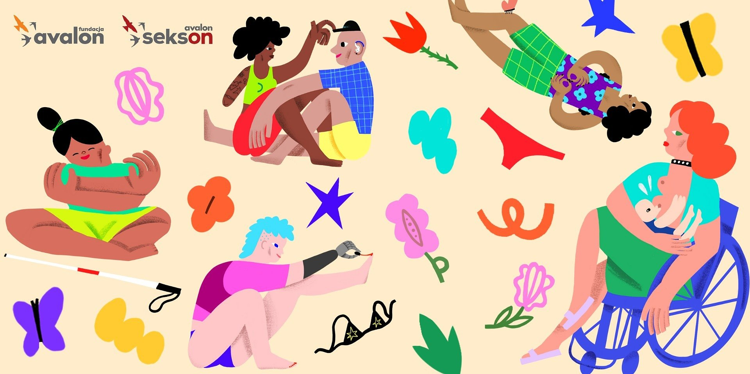

Prawo do przyjemności: VI Konferencja Sekson Fundacji Avalon odbędzie się 26-27 października

2024-09-10

Konferencja Sekson, rokrocznie organizowana przez Fundację Avalon,to największew Polsce wydarzenie poświęcone tematom seksualnościi rodzicielstwa osób z niepełnosprawnościami. W tym roku odbędzie sięw dniach 26-27 października i po raz kolejny hybrydowo – w CIC Warsaw oraz online. Jej hasło przewodnie to „Prawo do przyjemności”, a merytoryczne prelekcje, panele dyskusyjne i warsztaty – prowadzone przez najlepszych edukatorów, psychologów, seksuologów czy fizjoterapeutów – mają na celu poruszenie szerokiego dialogu społecznego właśnie w obszarze seksualnościi przyjemności OzN. Na wydarzenie zaproszeni są wszyscy i z pewnością każdy znajdzie na nim coś dla siebie. Uczestnictwo jest nieodpłatne, wystarczy dokonać zapisu poprzez platformęGridaly.

<b>Przyjemność – temat bliski, ważny i potrzebny</b><b> </b>

Czy przyjemność to coś, do czego dążymy? Czy umiemy czerpać z niej radość? Jak nasze ciała, w tym ciała osób z niepełnosprawnościami, reagują na przyjemność? Czy umiemy przyjemność odczuwać i się z niej cieszyć? Czego poszukujemy w życiu, seksie, relacji i odpoczynku? Na te oraz wiele innych pytań będzie można znaleźć odpowiedzi podczas VI Konferencji Sekson. Przyjemność zostanie zestawiona z problemami płciowości, ról płciowych, które narzuca kultura, oraz ze stereotypami dotyczącymi seksualności i społecznej presji, jaką odczuwamy w tej sferze.

Podczas wydarzenia przedstawione zostaną także wyniki ankiety badawczej o doświadczaniu przyjemności, którą Projekt Sekson wraz z Fundacją Avalon przeprowadzili wśród osób z niepełnosprawnościami.

Tematyka przyjemności to temat bliski każdemu, a przeszkody w jej przeżywaniu są kluczowym do podjęcia tematem na ścieżce do dobrostanu i zdrowia psychicznego każdego człowieka. Panuje przekonanie, że osoby z niepełnosprawnościami są wykluczone z odczuwania przyjemności, szczególnie tej seksualnej. Nie jest ono prawdziwe i dlatego też chcemy odczarować tę kwestię.
komentuje Żaneta Krysiak, kierowniczka Projektu Sekson.

Chcemy ukazać, że odczuwanie przyjemności to naturalny oraz potrzebny stan przekładający się na wiele sfer naszego życia. Podczas tegorocznej, VI edycji Konferencji Sekson planujemy podkreślić, że prawo do niego dotyczy wszystkich.
dodaje.

<b>Wyjątkowi goście, inspirujące dyskusje</b>

W gronie zaproszonych gości znajdą się wybitni edukatorzy i eksperci świata psychologii, seksuologii czy fizjoterapii. Prelekcje, panele dyskusyjne oraz warsztaty dotyczyć będą m.in. odczuwania przyjemności we dwoje, prawa do przyjemności w zestawieniu z otoczeniem i wyzwaniami osób z niepełnosprawnościami, komunikacji erotycznej czy przyjemności jako elementu zdrowia psychicznego OzN.

Edukatorka Małgorzata Szumowska poprowadzi panel dyskusyjny pt. „Co dalej z działaniami na rzecz seksualności i edukacji seksualnej osób z niepełnosprawnościami?”. Wezmą w nim udział: Mikołaj Tkaczyk, twórca podcastu ,,orzeczenie o” i współzałożyciel Studenckiego Zrzeszenia Osób Niepełnosprawnych UW, samorzeczniczka i aktywistka Marta Lorczyk, psycholożka i psychotraumatolożka Julia Borkowska czy Prezeska Zarządu Głównego Polskiego Stowarzyszenia na rzecz Osób z Niepełnosprawnością Intelektualną dr Monika Zima-Parjaszewska. Z kolei w panelu dyskusyjnym dot. języka przyjemności i tego, dlaczego nie umiemy otwarcie mówić, co nam sprawia przyjemność, posłuchamy wypowiedzi edukatorki seksualnej Kamili Raczyńskiej i samorzeczniczki, terapeutki pracy z ciałem oraz trenerkiKatarzyny Hajdugi. Bloger modowy i samorzecznik Norbert Tumidaj poprowadzi warsztaty o tytule „Twoja szafa, twoja historia” – o czerpaniu radości i przyjemności z odkrywania swojego stylu, poprzez kreatywne eksperymentowanie z własną szafą i modą. Natomiast edukatorka seksualna osób z niepełnosprawnościami Marta Skrobacka, wraz z osobami samorzeczniczymi, wystąpi z prelekcją pt. „niePRZYJEMNOŚĆ – ciałopozytywna edukacja seksualna dla osób z niepełnosprawnością intelektualną”. Nie zabraknie także tematów z obszaru gadżetów erotycznych, tj. prelekcji „Zastosowanie zabawek erotycznych w terapii i rehabilitacji oraz dla przyjemności” – którą poprowadzi seksuolożka i psychoterapeutka, Magdalena Smaś-Myszczyszyn. To tylko przykłady różnorodnych, merytorycznych spotkań, które czekają na uczestników VI Konferencji Sekson.

Zapisów na konferencję można dokonać poprzez wypełnienie formularza na platformie Gridaly.

Youtube
https://youtube.com/embed/FZ06hJQHHgI

<b>Dla wszystkich otwartych na dialog </b>

VI Konferencja Sekson to wydarzenie otwarte dla wszystkich zainteresowanych tematyką seksualności osób z niepełnosprawnościami, ale także psychologii, seksualności i przyjemności samych w sobie. Organizatorzy zapraszają do udziału zarówno osoby z niepełnosprawnościami, jak i ich bliskich, specjalistów oraz wszystkich, dla których ważna jest idea równości i poszanowania praw każdego człowieka.

Konferencja odbędzie się po patronatem/matronatem takich mediów jak: Onet, Wyborcza.pl, Wysokie Obcasy, Charaktery, Puls Medycyny, Zwierciadło, Sens Sympatia, Hello Zdrowie, Romance TV, Integracja, Leki.pl.

Patronaty honorowe: Prezydent m. st. Warszawy, Rzecznik Praw Obywatelskich, Polskie Forum Osób z Niepełnosprawnościami, Naczelna Rada Pielęgniarek i Położnych, Pełnomocnik Rządu ds. Osób z Niepełnosprawnościami.

Patronaty merytoryczne: Feminoteka, Fundacja Na Rzecz Kobiet i Planowania Rodziny FEDERA.

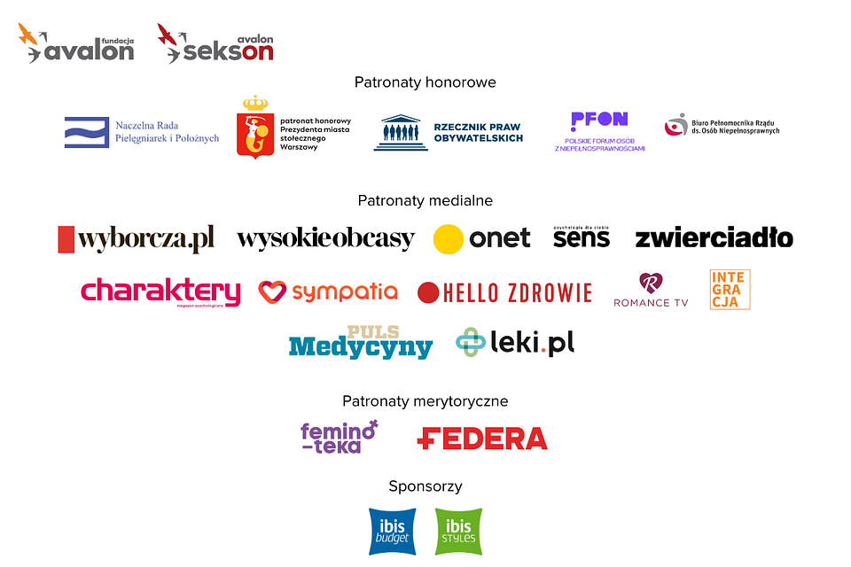

Fundacja Avalon to jedna z największych organizacji pozarządowych w Polsce wspierających osoby z niepełnosprawnościami i przewlekle chore, powstała w 2006 roku, a od roku 2009 posiada status organizacji pożytku publicznego. Ma siedzibę w Warszawie, jednak swoim wsparciem obejmuje osoby potrzebujące z całej Polski. Fundacja oferuje pomoc potrzebującym w obszarze finansowym, a także prowadzi szereg programów społecznych i edukacyjnych, mających na celu aktywizację OzN a także zmianę postrzegania osób z niepełnosprawnościami w polskim społeczeństwie. Fundacja Avalon aktualnie wspiera około 15 000 osób z całej Polski. Łączna wartość pomocy udzielonej przez Fundację swoim podopiecznym wynosi blisko 420 mln.

Projekt Sekson został uruchomiony przez Fundację Avalon w 2019 roku i ma na celu rzetelne edukowanie w obszarze seksualności i rodzicielstwa osób z niepełnosprawnością ruchową. W ramach projektu powstała platforma edukacyjna www.sekson.pl, a także Mapa Dostępności – wyszukiwarka dostosowanych gabinetów i specjalistów z doświadczeniem w pracy z osobami z niepełnosprawnościami. Co roku organizowana jest Konferencja Sekson poświęcona seksualności i rodzicielstwu osób z niepełnosprawnością ruchową.

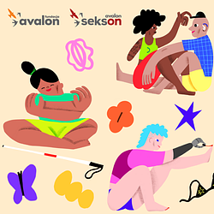 | konferencja-sekson-kv-prowly-1920x960.png | Download
 | prawo-do-przyjemnosci-osob-z-niep.docx | Download
 | prawo-do-przyjemnosci-osob-z-niep.pdf | Download
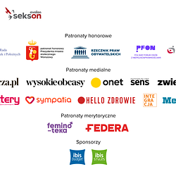 | patronaty-konferencja-ngo-1200x800 (2).png | Download

